兴国县市场监督管理局2022年部门预算
编制说明

目 录

第一部分 兴国县市场监督管理局概况
一、部门主要职责
二、部门基本情况
第二部分 兴国县市场监督管理局部门预算情况说明
一、2022年部门预算收支情况说明
二、2022年“三公”经费预算情况说明
第三部分 兴国县市场监督管理局部门预算表
一、《收支预算总表》
二、《部门收入总表》
三、《部门支出总表》
四、《财政拨款收支总表》
五、《一般公共预算支出表》
六、《一般公共预算基本支出表》
七、《一般公共预算“三公”经费支出表》
八、《政府性基金预算支出表》
九、《国有资本经营预算支出表》
十、《部门整体支出绩效目标表》
十一、《项目支出绩效目标表》
第四部分 名词解释

第一部分 兴国县市场监督管理局部门概况
一、部门主要职责
兴国县市场监督管理局是主管食品药品监督管理、工商行政管理、质量技术监督等方面工作的县政府组成部门，主要职责是：负责食品、药品、化妆品、医疗器械、特种设备、价格监督检查和反不正当竞争、知识产权战略、计量器具等产品质量安全监督管理，监督管理市场交易行为和网络交易及有关服务行为，负责全县商标监督、标准化管理等，承办县政府和上级主管部门交办的其他事项。
二、部门基本情况
兴国县市场监督管理局编制数181人，其中：行政编制114人、全额事业编制67人；实有人数164人，其中：在职人数164人，包括行政人员100人、全额事业64人。离休人员2人；退休人员161人。

- 兴国县市场监督管理局部门预算情况说明

一、2022年部门预算收支情况说明
（一）收入预算情况
2022年兴国县市场监督管理局收入预算总额为3222.52万元（含上年结转41.82万元），较上年预算安排增加811.71万。主要原因为：一是我部门职能及人员增加，所需人员经费及专项工作经费相应增加；二是根据上年支出数预算本年其他资金支出为192.98万元，其中包含省市补助资金、与同级单位往来及上年其他资金结转结余；三是2022年我县财政上调了公用经费的人均标准，财政拨款收入相应增加。
其中：财政拨款收入2977.73万元，占收入预算总额的92.4%，其他收入为192.98万元，占收入预算总额的5.99%；上级补助收入10万元（财政年终补助），占收入预算总额的0.31%，上年结转财政拨款41.82万元，占收入预算总额的1.3%。
（二）支出预算情况
2022年兴国县市场监督管理局支出预算总额为3222.52万元（含上年结转41.82万元），较上年预算安排增加811.71万。主要原因为：一是我部门职能及人员增加，所需人员经费及专项工作经费相应增加；二是根据上年支出数预算本年其他资金支出192.98万元，其中包含省市补助资金、与同级单位往来及上年其他资金结转结余；三是2022年我县财政上调了公用经费的人均标准，支出数相应增加。其中：
按资金性质划分：财政拨款支出2977.73万元，其中一般公共预算支出2977.73万元，占支出预算总额的92.4%；其他支出为192.98万元，占支出预算总额的5.99%；上级补助支出10万元（财政年终补助），占支出预算总额的0.31%，上年结转财政拨款41.82万元，占支出预算总额的1.3%。
按支出功能划分：一般公共服务支出2468万元，占支出预算总额的76.59%；社会保障和就业支出230.67万元，占支出预算总额的7.16%；卫生健康支出221.81万元，占支出预算总额的6.88%；住房保障支出119.07万元，占支出预算总额的3.69%；其他支出182.98万元，占支出预算总额的5.68%。
按项目支出经济分类划分：基本支出2445.87万元，占支出预算总额的75.9%，包括工资福利支出2118.93万元，商品和服务支出299.42万元，对个人和家庭的补助27.52万元；项目支出776.65万元，占支出预算总额的24.1%，包括商品和服务支出685.22万元，对个人和家庭的补助19.76万元，资本性支出58万元，其他支出13.67万元。
（三）财政拨款支出情况
2022年兴国县市场监督管理局财政拨款支出预算2977.73万元，较上年预算安排增加776.92万。主要原因为：我部门职能及人员增加，所需人员经费及专项工作经费相应增加，且2022年我县财政上调了公用经费的人均标准。占支出预算总额的93.62%，具体为：一般公共服务支出1846.84万元，占财政拨款支出的62.02%；社会保障和就业230.02万元，占财政拨款支出的7.72%；住房保障支出119.07万元，占支出预算总额的4%；医疗卫生支出221.81万元，占财政拨款支出的7.45%；专项工作经费支出560万元，占财政拨款支出的18.81%.
（四）政府性基金情况
无政府性基金预算拨款安排的支出。
（五）国有资本经营情况
无国有资本经营预算拨款安排的支出。

（六）机关运行经费等重要事项的说明
2022年部门或单位机关运行费预算 199.42 万元，比2021年预算增加 35.86 万元，增长 21.92 ％。
原因为：2022年县财政核定公用经费标准提高，机构改革职能及新招录人员增加，下属执法稽查局取消独立核算。其中：办公费5万元，印刷费2万元，水费3万元，电费12万元，邮电费8万元，取暖费8万元，差旅费5万元，维修费5万元，公务接待费30万元，工会经费35万元，福利费3.2万元，公务交通补贴68.22万元，公车运行维护费15万元。
（七）政府采购情况
2022年部门政府采购总额 205.24 万元，其中：政府采购货物预算 125.24 万元、政府采购服务预算 80万元。
（八）国有资产占有使用情况
截至2022年12月31日、部门共有车辆 14辆、其中、执法执勤用车 13 辆，食品快速检验车1辆。
（九）绩效目标设置情况
2022年实行绩效目标管理的项目共16个，涉及资金共570万元，其中：
项目名称：查“三无”工作经费
1、项目概述：进一步规范市场主体经营行为，维护市场经济秩序，保护经营者和消费者的合法权益，对无证无照经营行为进行查处，从而促进我县个体私营经济快速健康发展。
2.立项依据：根据《赣州市查处取缔无证无照经营工作考核方案》、兴府办拨款抄【2015】421号立项。
3.实施主体：兴国县市场监督管理局
4、实施周期：2022年1月1日至2022年12月31日。
5.年度预算安排：年度预算总安排30万元。
6.年度绩效目标：以加强日常监管与执法，规范市场经营秩序为目标，通过对市场主体的持证持照情况进行常态化、专门化的检查，从而促进我县营商环境健康有序发展。
二、2022年“三公”经费预算情况说明
2022年兴国县市场监督管理局“三公”经费一般公共预算安排90万元。其中：
1.因公出国（境）费0万元，比上年增（减）0万元。
2.公务接待费30万元，比上年增加0万元，主要原因
是：厉行节约，压减一般性支出。
3.公务用车运行维护费60万元，比上年减少14万元，
主要原因是：应财政要求，压减一般性支出。
- 公务用车购置0万元，比上年增加0万元。

- 兴国县市场监督管理局部门预算表
（附表）
一、《收支预算总表》
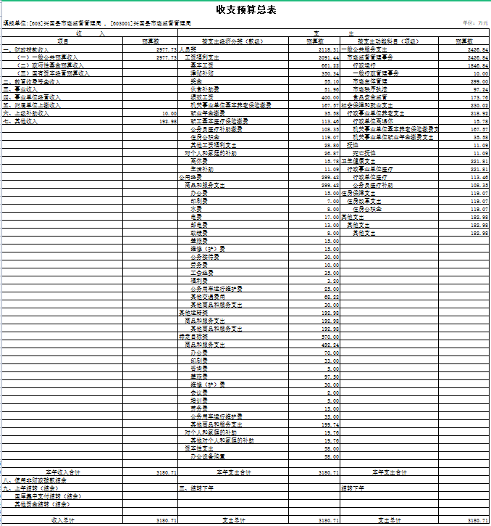

- 《部门收入总表》

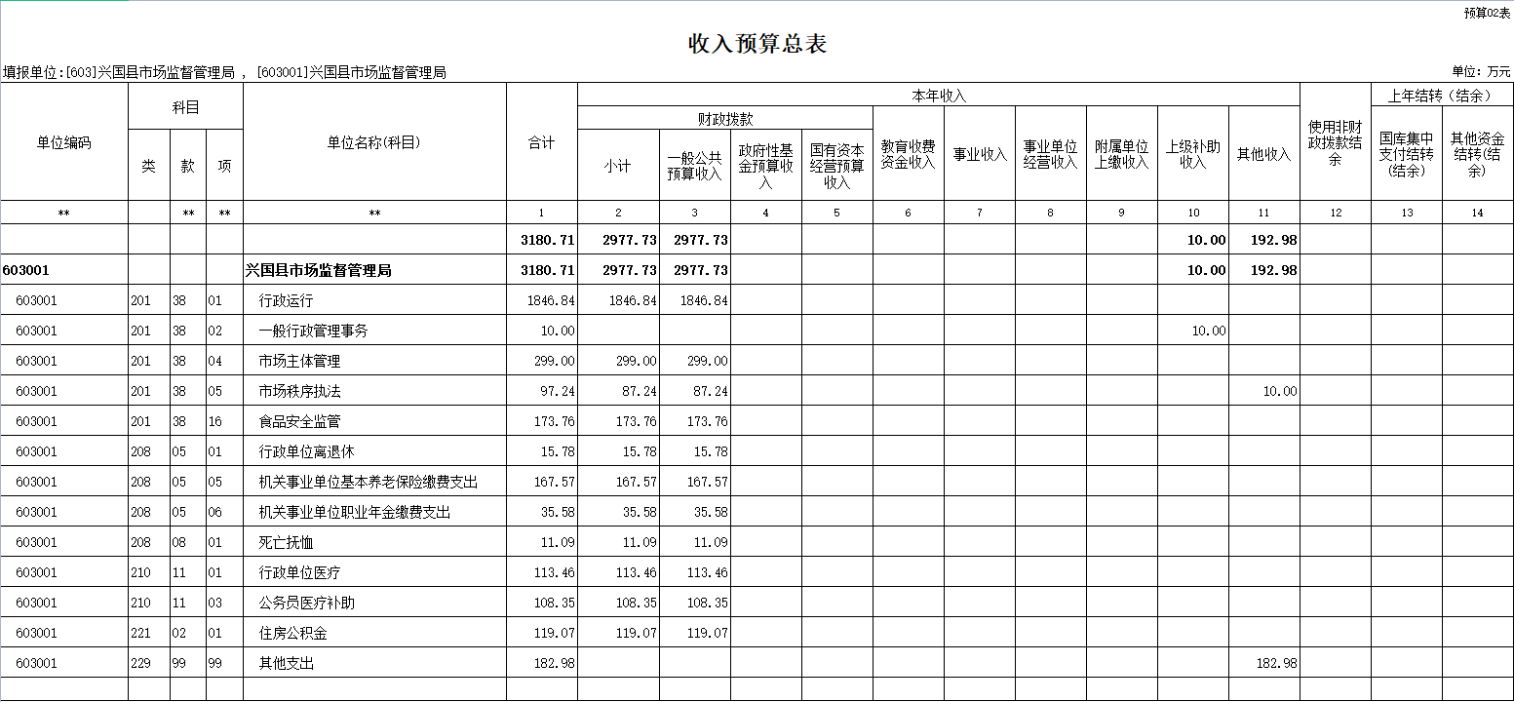

三、《部门支出总表》
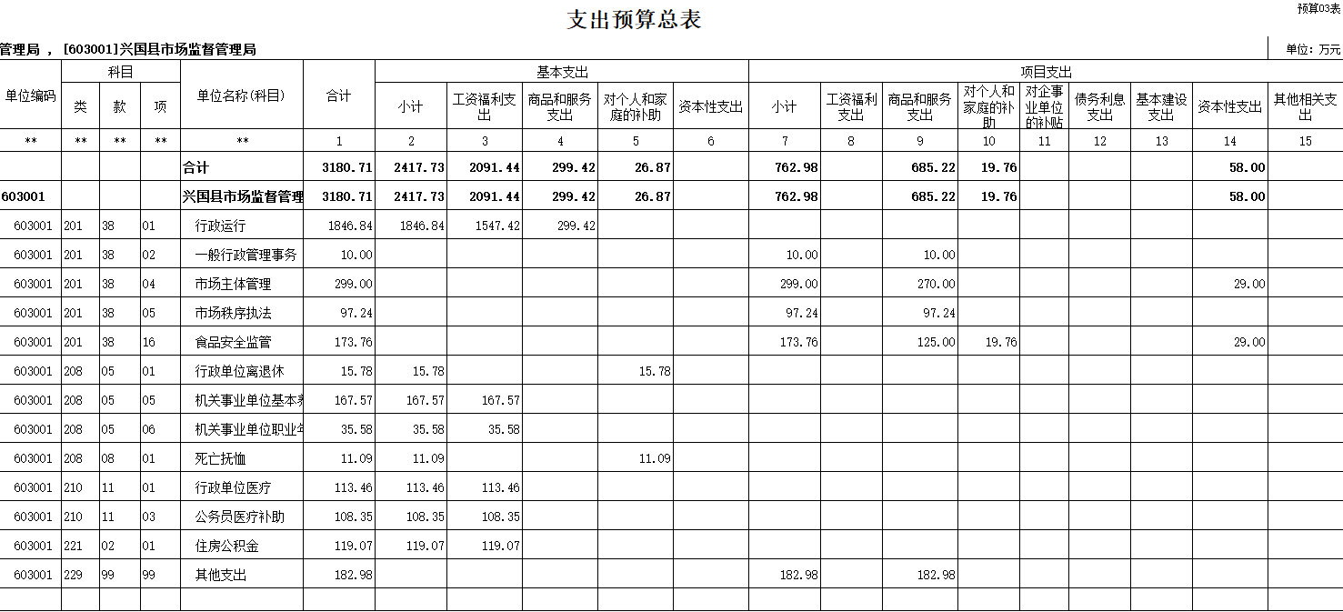

- 《财政拨款收支总表》
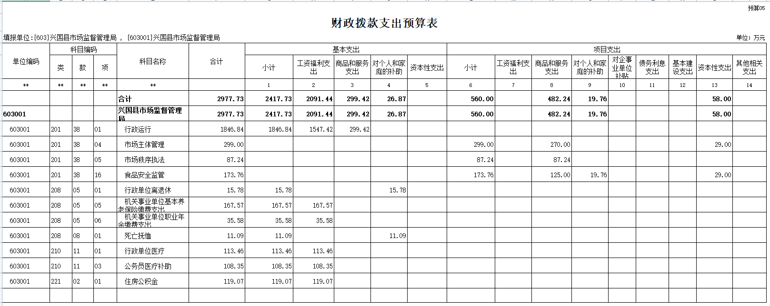

- 《一般公共预算支出表》
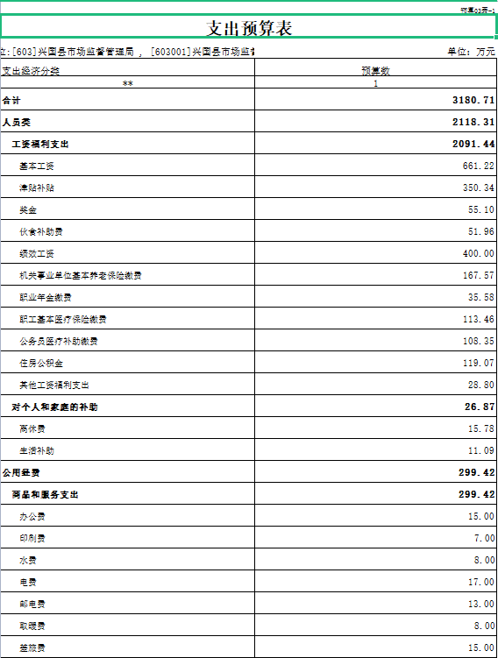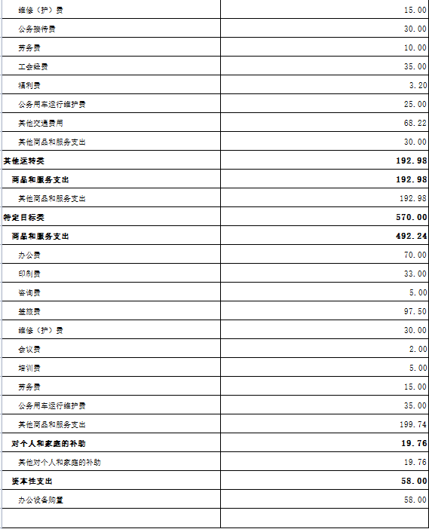
- 《一般公共预算基本支出表》
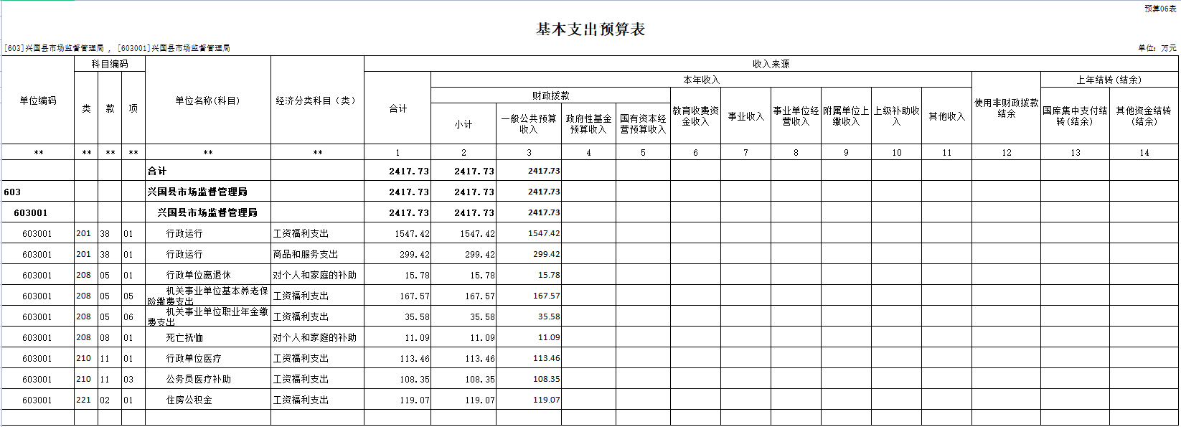

- 《一般公共预算“三公”经费支出表》
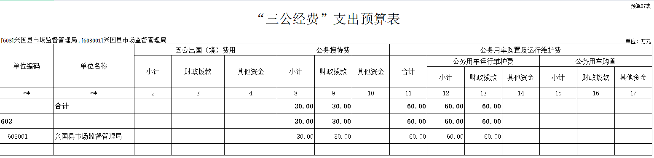

- 《政府性基金预算支出表》

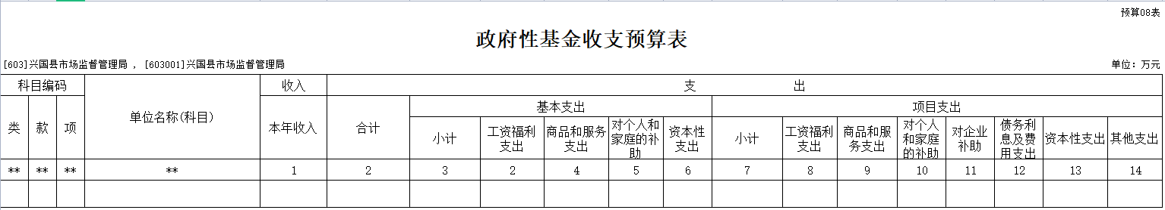
- 《国有资本经营预算支出表》
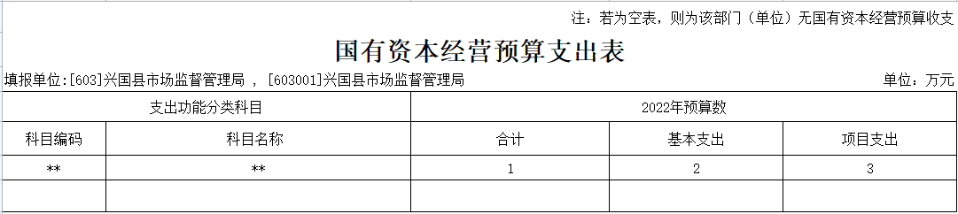

- 《部门整体支出绩效目标表》

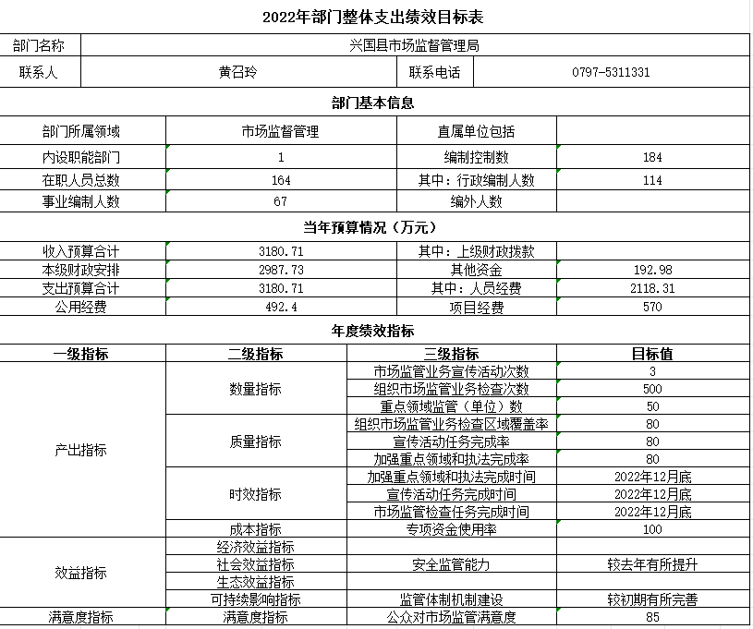

- 《项目支出绩效目标表》
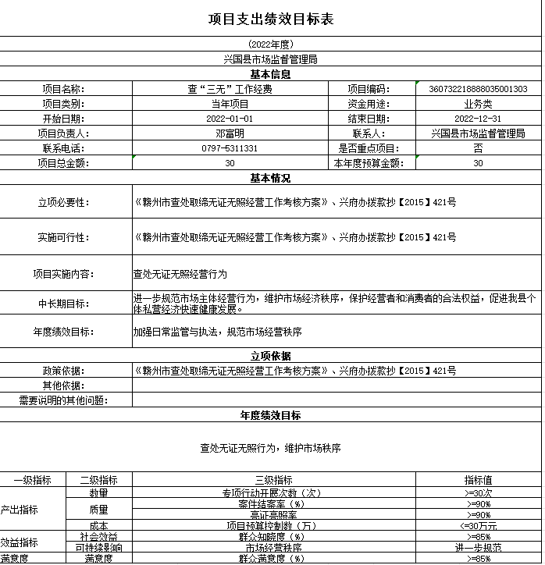

第四部分 名词解释

一、收入科目
（一）财政拨款：指县本级财政当年拨付的资金。
（二）事业收入：指事业单位开展专业业务活动及辅助活动取得的收入。
（三）事业单位经营收入：指事业单位在专业业务活动及辅助活动之外开展非独立核算经营活动取得的收入。
（四）其他收入：指除财政拨款、事业收入、事业单位经营收入等以外的各项收入。
（五）附属单位上缴收入：反映事业单位附属的独立核算单位按规定标准或比例缴纳的各项收入。包括附属的事业单位上缴的收入和附属的企业上缴的利润等。
（六）上级补助收入：反映事业单位从主管部门和上级单位取得的非财政补助收入。
（七）上年结转和结余：填列2021年全部结转和结余的资金数，包括当年结转结余资金和历年滚存结转结余资金。
二、支出科目
（一）行政运行：反映本单位的基本支出。
（二）一般行政管理事务：反映行政单位未单独设置项级科目的其他项目支出。
（三）机关事业单位基本养老保险缴费支出：反映机关事业单位实施养老保险制度由单位缴纳的基本养老保险费的支出。
（四）行政单位医疗：反映行政事业单位基本医疗保险缴费经费。
（五）事业单位医疗：反映财政部门集中安排的事业单位基本医疗保险缴费经费。
（六）死亡抚恤：反映单位遗属人员生活补助。

